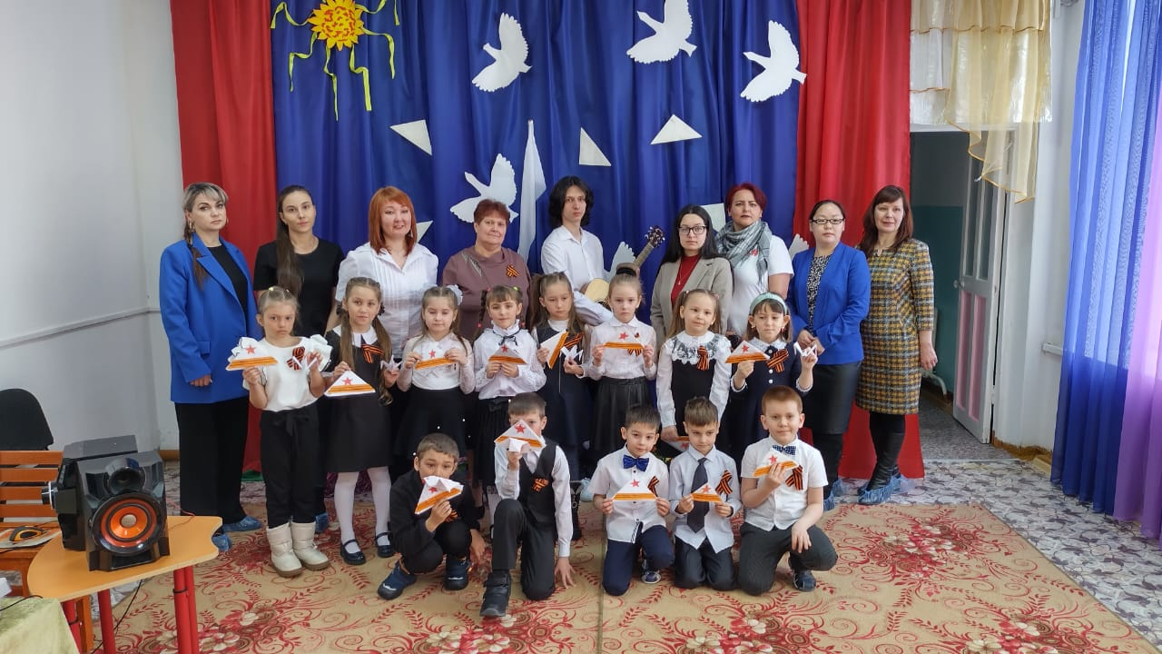Треугольники- птицы, оригами войны.

Детский сад № 5 «Звездочка» 28 марта принимал гостей! Школьники из 1 «б» класса Охотской средней школы вместе со своими учителями пришел в детский сад, чтобы принять совместное участие с подготовительной группой «Пчелки» в патриотическом воспитании: Треугольники – птицы, оригами войны!
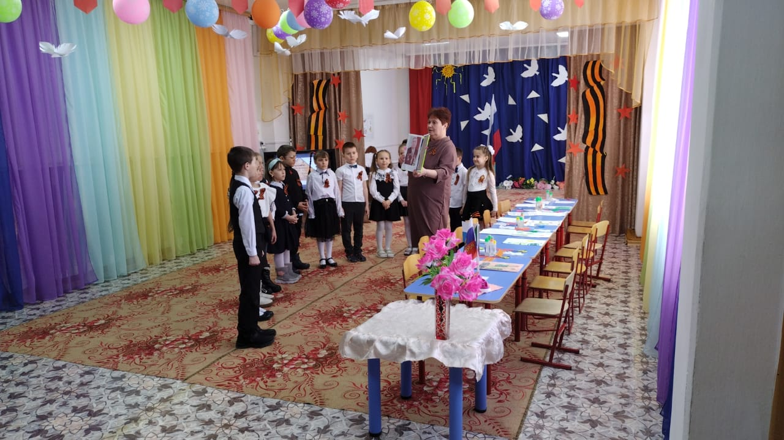Ведущая этого замечательного и самое главное, такого важного мероприятия Столярова Ю.А. рассказала ребятам о том, почему письма на фронт отправлялись в форме треугольников. Вместе со своими дошкольниками она поделилась результатом проекта- поиска- настоящих писем Охотчан – фронтовиков. Задача эта оказалась не столь простой и пока настоящих писем прочесть не удалось, но поиск продолжается, он привел к еще одной реликвии-настоящему боевому ордену Красной Звезды, которым был награжден прадедушка воспитанницы группы «Пчелки» - Леночки Панченко. Это её героический прадед прошёл огненными дорогами этой страшной войны и за настоящий подвиг был награжден этой высокой наградой. Какими серьезными становились глаза ребят, когда они держали этот орден в своих ладошках и, осторожно под музыку военных лет передавали его друг другу. Он был на груди настоящего солдата – героя и от этого ещё значимее и торжественнее была обстановка в зале!
Очень важно, чтобы дети осознавали себя причастными к историческому наследию В.О.В., вед это великая летопись нашей истории, подвигов и сражений наших предков. Как в далеких военных 40-х, люди поддерживали русского солдата, писали письма со словами поддержки, так и сейчас, в тревожное для России время мы всем сердцем желаем победы нашей Армии.
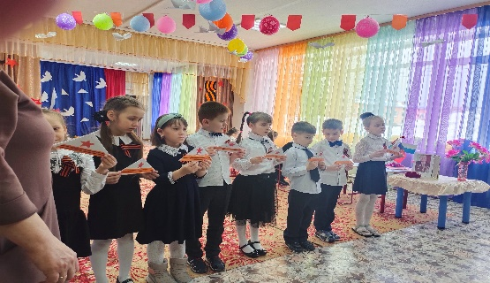
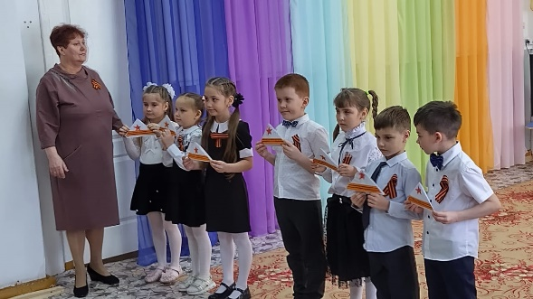

Дети читали свои написанные письма и голоса их дрожали, было ясно, что они осознают, все что происходило на этом мероприятии.
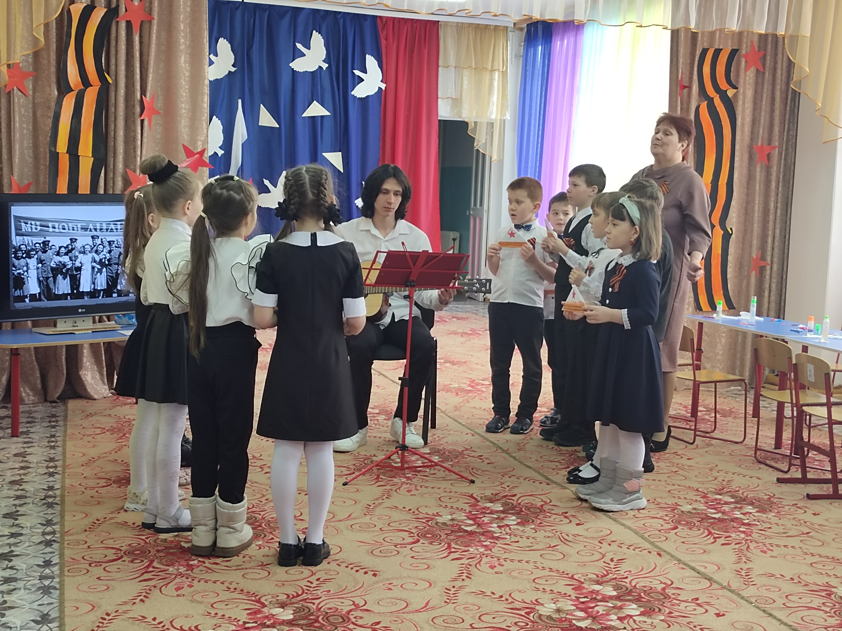Занятие закончилось изготовлением писем- треугольников, под аккомпанимент гитары талантливого школьника – старшеклассника Антона Ерохина была исполнена песня Солнечный круг, ставшая гимном. Хочется надеяться, что такие мероприятия в рамках приемственности между школой и детским садом будут проходить регулярно и принесут неоценимую помощь детям и педагогам.

